Плавление и отвердевание кристаллических тел
Вариант 1

1. Переход вещества из жидкого состояния в твердое называют...

А. Плавлением.
Б. Диффузией.
В. Отвердеванием.
Г. Нагреванием.
Д. Охлаждением.

2. Чугун плавится при температуре 1200 °С. Что можно сказать о температуре отвердевания чугуна?

А. Может быть любой.
Б. Равна 1200 °С.
В. Выше температуры плавления.
Г. Ниже температуры плавления.

3. Можно ли в медном сосуде расплавить алюминий?
А. Можно. Б. Нельзя.

4. Из сопла реактивного самолета вылетает газ, температура которого 800—1100 °С. Какие металлы можно использовать для изготовления сопла?

А. Медь.
Б. Свинец.
В. Алюминий.
Г. Цинк.
Д. Сталь.

5. В 1983 г. в Антарктиде была зарегистрирована самая низкая температура воздуха -82,2 °С. Можно ли измерить такую температуру ртутным и спиртовым термометрами?

A. Нельзя.
Б. Можно как ртутным, так и спиртовым термометрами.
B. Можно только ртутным термометром.
Г. Можно только спиртовым термометром.

Плавление и отвердевание кристаллических тел

Вариант 2

1. В процессе плавления тело...

A. Получает энергию.
Б. Отдает энергию.
B. Не получает и не отдает энергию.

2. Олово отвердевает при температуре 232 °С. Что можно сказать о температуре его плавления?

A. Выше температуры отвердевания.
Б. Может быть любой.
B. Ниже температуры отвердевания.
Г. Равна 232 °С.

3. Можно ли в цинковом сосуде расплавить свинец?
А. Нельзя. Б. Можно.

4. Для обогрева небольших помещений используют металлические переносные печки. Какие металлы используют для этого, если температура в печи достигает 1150 °С?

А. Свинец.
Б. Золото.
В. Чугун.
Г. Алюминий.
Д. Олово.

5. Самая низкая температура зимой в Москве достигала -32 °С. Можно ли измерить такую температуру спиртовым и ртутным термометрами?

A. Можно как спиртовым, так и ртутным термометрами.
Б. Нельзя.
B. Можно только спиртовым термометром.
Г. Можно только ртутным термометром.

Плавление и отвердевание кристаллических тел

Вариант 3

1. Кристаллическое вещество отвердевает при температуре...

А. Меньше температуры плавления.
Б. При любой температуре.
В. Больше температуры плавления.
Г. Равной температуре плавления.

2. Внутренняя энергия тела в твердом состоянии при
температуре плавления...

A. Меньше, чем в жидком.
Б. Больше, чем в жидком.
B. Такая же, как в жидком.

3. Можно ли в оловянном сосуде расплавить серебро?
А. Можно. Б. Нельзя.

4. При прохождении через плотные слои атмосферы поверхность ракеты нагревается от 1500 до 2000 °С. Какие металлы используют для изготовления наружной поверхности ракеты?

А. Осмий.
Б. Алюминий.
В. Сталь.
Г. Золото.
Д. Медь.

5. На поверхности Марса температура изменяется от 0 до -100 °С. Можно ли измерять такую температуру спиртовым и ртутным термометрами?

А. Нельзя.
Б. Можно как спиртовым, так и ртутным термометрами.
В. Можно только спиртовым термометром.
Г. Можно только ртутным термометром.

Плавление и отвердевание кристаллических тел
Вариант 4

1. Переход вещества из твердого состояния в жидкое называют...

А. Охлаждением.
Б. Отвердеванием.
В. Диффузией.
Г. Нагреванием.
Д. Плавлением.

2. Сталь отвердевает при температуре 1500 °С. Что можно сказать о температуре ее плавления?

А. Ниже температуры отвердевания.
Б. Выше температуры отвердевания.
В. Равна 1500 °С.
Г. Может быть любой.

3. Можно ли в алюминиевом сосуде расплавить медь?
А. Нельзя. Б. Можно.

4. При полете реактивного самолета из его сопла выбрасываются газы, температура которых 500—700 °С.
Какие металлы используют для изготовления сопла?

А. Олово.
Б. Медь.
В. Цинк.
Г. Алюминий.
Д. Свинец.

5. На Аляске температура зимой достигает -38 °С. Можно ли такую температуру измерить ртутным и спиртовым термометрами?

А. Можно только ртутным термометром.
Б. Можно только спиртовым термометром.
В. Нельзя.
Г. Можно как ртутным, так и спиртовым термометрами.

Плавление и отвердевание кристаллических тел

Вариант 5

1. В процессе отвердевания тело...

A. Не получает и не отдает энергию.
Б. Получает энергию.
B. Отдает энергию.

2. Серебро плавится при температуре 962 °С. Что можно сказать о температуре его отвердевания?

А. Она выше температуры плавления.
Б. Может быть любой.
В. Ниже температуры плавления.
Г. Равна 962 °С.

3. Можно ли в свинцовом сосуде расплавить цинк?
А. Нельзя. Б. Можно.

4. Небольшие помещения можно обогревать с помощью переносных металлических печей, температура в которых достигает 1100 °С. Какие металлы для этого используют?

А. Серебро.
Б. Олово.
В. Медь.
Г. Цинк.
Д. Сталь.

5. Ночью на поверхности Луны температура достигает -170 °С. Можно ли такую температуру измерить ртутным и спиртовым термометрами?

А. Можно только ртутным термометром.
Б. Можно только спиртовым термометром.
В. Можно как ртутным, так и спиртовым термометрами.
Г. Нельзя.

Плавление и отвердевание кристаллических тел

Вариант 6

1. Все кристаллические вещества плавятся...

А. При одной и той же постоянной температуре.
Б. При разных температурах.
В. При любой температуре.

2. Внутренняя энергия тела в жидком состоянии при
температуре плавления...

A. Больше, чем в твердом.
Б. Такая же, как в твердом.
B. Меньше, чем в твердом.

3. Можно ли в серебряном сосуде расплавить олово?
А. Нельзя. Б. Можно.

4. Во время полета температура наружной поверхности ракеты повышается до 1500—2000 °С. Какие металлы используют для наружной обшивки?

А. Железо.
Б. Платина.
В. Цинк.
Г. Вольфрам.
Д. Чугун.

5. В Мурманске зимой температура опускается до -35°С.
Можно ли такую температуру измерить спиртовым и ртутным термометрами?

А. Можно только спиртовым термометром.
Б. Можно только ртутным термометром.
В. Можно как спиртовым, так и ртутным термометрами.
Г. Нельзя.

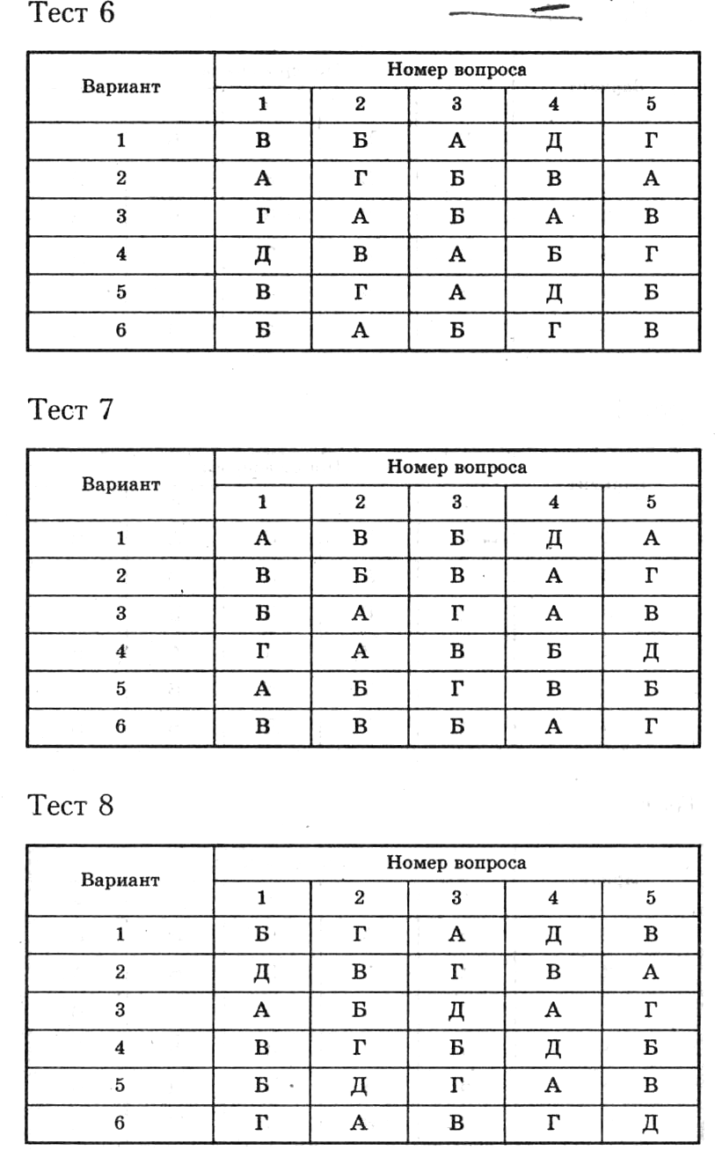

Плавление и отвердевание кристаллических тел

